数智赋能ThinkBook全能本爆款打造
广 告 主：ThinkPad
所属行业：电脑办公类
执行时间：2022.01.01-12.01
参选类别：电商营销类
营销背景
2022年初，主流轻薄本为优化散热及降低功耗，普遍搭载11代酷睿/5000系AMD低压处理器，市场对轻薄本携带标压CPU及独显的需求提升，以适应更多元的应用场景。
营销目标
针对多元使用场景，ThinkPad期望为用户提供兼具高性能和性价比的全能型轻薄本，填补产品线空白，抢占用户心智和市场份额，迅速打造全能本爆款产品。
策略与创意
ThinkPad借助京东商智，通过数据挖掘与分析，发现“ThinkBook核心价位段及配置缺失，客群和使用场景覆盖不足”的问题，给到了产品打造的重要数据支撑。
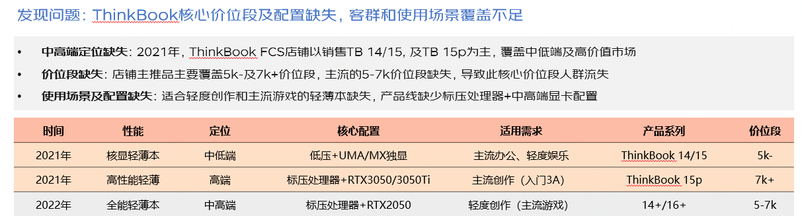
- 发现问题：通过洞察，发现ThinkBook中高端定位缺失、主流的5-7k价位段缺失，适合轻度创作和主流游戏的使用场景及配置缺失。
- 解决策略：基于问题的发现，ThinkBook推出全新产品线14+/16+，定位全能轻薄本，适应轻度创作和主流游戏，标压处理器+RTX2050，定价5-7K，完善产品线布局。
执行过程/媒体表现
- 产品端：ThinkBook推出全新产品线14+/16+，定位全能轻薄本，适应轻度创作和主流游戏。
- 营销端：获取优质营销资源，通过京东新品黄金流程/小魔方/搜索霸屏强势引流，结合内容全域曝光提升种草拔草力。
- 投放端：通过圈定用户靶群，细分用户分层，精准获客锁客，实现人/货/场闭环。
- 用户端：以用户体验为核心，全链路、全环节贯彻用户体验，打造极致用户黄金塔。
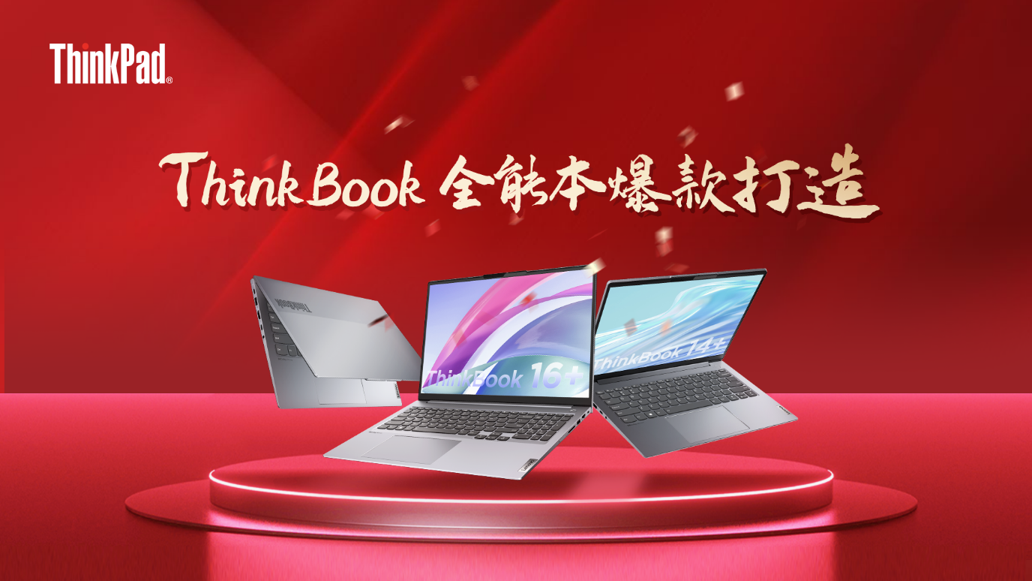
营销效果与市场反馈
通过产品端全新产品线的打造，加上营销端、投放端、用户端，四端的投入，让ThinkBook的全新产品线14+/16+，成为全能本爆款。数据可以印证：（数据来源于京东商智）
  - 14+/16+自3月开售以来，全周期霸占开放平台新品榜TOP10，霸占笔记本交易榜单TOP10
  - 上市以来带动全店成交额从4月起稳定保持在开放平台笔记本TOP5
  - 5月带动全店人气霸占开放平台人气榜TOP1，交易额TOP3
  - 618开门红，爆品带动店铺成交额在POP笔记本榜单排名TOP3
  - 京东11.11开门红，爆品带动店铺成交额在POP笔记本榜单排名TOP2
  - 京东11.11全周期16+ i5/核显单品荣获开放平台笔记本交易榜单TOP2

